ХУДОЖЕСТВЕННАЯ ЛИТЕРАТУРА О ПРИРОДЕ

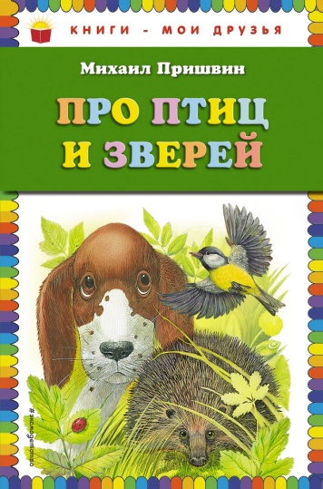
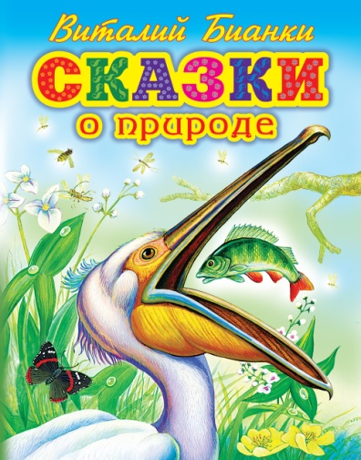
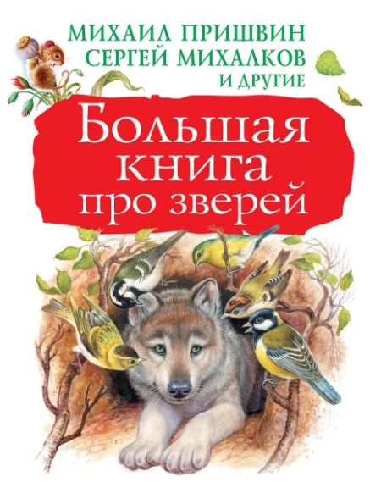

С дошкольного возраста необходимо закладывать представление о том, что человек нуждается в экологически чистой окружающей среде. Детская художественная литература о природе воздействует как на сознание ребёнка, так и на его чувства. Яркий, образный язык произведений создаёт у детей определённое настроение, повышает познавательный интерес к природе.
Вы, наверное, обратили внимание на то, что наши поэты, писатели очень интересно, живо, нежно описывают и муху, и комара, и паучка. И это правильно! Если с ранних лет малыша окружают добро и ласка, то у него возникает желание беречь и любоваться всем живым. А в дальнейшем, произойдёт перенос такого поведения на взаимоотношения с людьми, которые будут окружать ребёнка. Более глубокому пониманию окружающей действительности способствуют художественные произведения русского фольклора: сказки, пословицы, поговорки, загадки.
Для чтения можно использовать литературу следующих авторов: произведения А.С. Пушкина, Ф.И. Тютчева, А.Н. Фета, Н.А. Некрасова, К.Д. Ушинского, Л.Н. Толстого, М.М.Пришвина, В.В.Бианки, и другие. После чтения произведений надо задавать вопросы, можно разыгрывать сценки, лепить, рисовать, делать коллажи, придумывать продолжение; сочинять сказки, стихи, рассказы, создавать свои книги. Хорошо, когда в глазах детей появляется сочувствие, сопереживание, радость, восторг и очень важно донести до детей смысл произведения.
Хорошая книга - лучший друг. В наши дни особенно актуален вопрос, что читать и как читать ребёнку. Наша с вами задача приобщать детей к детской литературе и детскому чтению и сделать их грамотными читателями. Благодаря чтению развивается память, внимание, мышление, воображение, смысловое восприятие. С помощью чтения повышается грамотность, развивается речь и увеличивается словарный запас. Но самое главное, на основе чтения формируется внутренний мир ребёнка, так как художественная литература влияет на нравственное развитие ребёнка. Она знакомит его с такими проявлениями человеческой натуры, как дружба, ненависть, предательство, обман, трусость, благородство, готовит ребёнка к реальной жизни. Чтение было и остаётся основным средством приобщения ребёнка к культуре, поэтому для нас важно развивать в нём любовь и интересы к чтению.
Знакомство ребёнка с миром природы начинается задолго до того, как он начнёт говорить и начнёт ходить. Мир природы волнует его, будит интересы, фантазию. В дошкольном возрасте у ребёнка бурно развивается воображение, которое, ярко обнаруживает себя в игре и при восприятии художественных произведений. Мы нередко забываем о том, что самое приятное, полезное и доступное удовольствие для ребёнка - это когда ему читают вслух интересные книги. Ещё великий А.С.Пушкин говорил: «Чтение - вот лучшее учение». А начало этому закладывается в семье. Впечатления детских лет - самые яркие и устойчивые, они оставляют глубокий след в жизни человека. Желательно приучать детей интересоваться энциклопедией, самостоятельно рассматривать фотографии и рисунки, а также побуждать задавать вопросы. Можно завести «Дневники читателей» - простые альбомы, в которых дети зарисовывают понравившиеся сюжеты из прочитанных произведений. Этим они выражают свое отношение, понимание смысла художественного произведения, формируя эстетическое отношение к окружающей действительности.
Но, сколько бы мы не проводили разговоров, бесед с детьми о природе, о бережном отношении к ней, мы не достигнем желаемого результата, пока не будем выводить ребёнка на природу, пока сами не будем показывать пример бережного и заботливого отношения к ней. Общение ребёнка с художественным текстом должно быть ежедневным.
Читать могут не только родители, но и старшие дети, бабушки и дедушки. Совместное чтение - это прекрасная возможность с пользой провести вечер в кругу семьи, отдохнуть, пообщаться, обсудить возникшие проблемы. При этом взрослые должны умело подбирать литературу для чтения.
Много интересного о поведении птиц в книгах Г.Скребицкого, Е.Чарушина, Н.Сладкова. Об интересных повадках насекомых рассказывают книги В.Танасийчука «Шестиногие соседи», «Сколько глаз у стрекозы?», Н.Розанова «Муравей Красная Точка», «Подземный путешественник». Познакомившись с книгой Ф. Льва «Для чего деревьям листья?», дети узнают о строении листа и его назначении. Научит ориентироваться в многообразии мира растений книга А.Огнева «На лесной поляне».
Уже в дошкольном детстве ребёнок чутко реагирует на поэтическое слово. Художественное слово усиливает впечатление от непосредственных наблюдений, оно развивает воображение и усиливает мыслительную деятельность. Поэтические образы природы надолго сохраняются в памяти ребёнка, а вызванные ими чувства способствуют воспитанию бережного отношения к родной природе, к родному краю, к Родине. Неправильные поступки детей в природе часто связаны с отсутствием достаточного количества знаний у детей. Чем же семья может помочь детям?
Хорошо бы создать дома библиотечку книг о природе. Для рассматривания можно использовать книги, иллюстрации которых доступны и понятны детям, а также картины разных художников, посвящённые природе.
В заключение хочется отметить, что формирование экологической культуры есть осознание человеком своей принадлежности к окружающей его природе, единства с нею, осознание необходимости оберегать её. В детстве эти умения формируется в процессе усвоения специальных знаний, развития эмоциональной сферы и практических навыков взаимодействия с природой.
